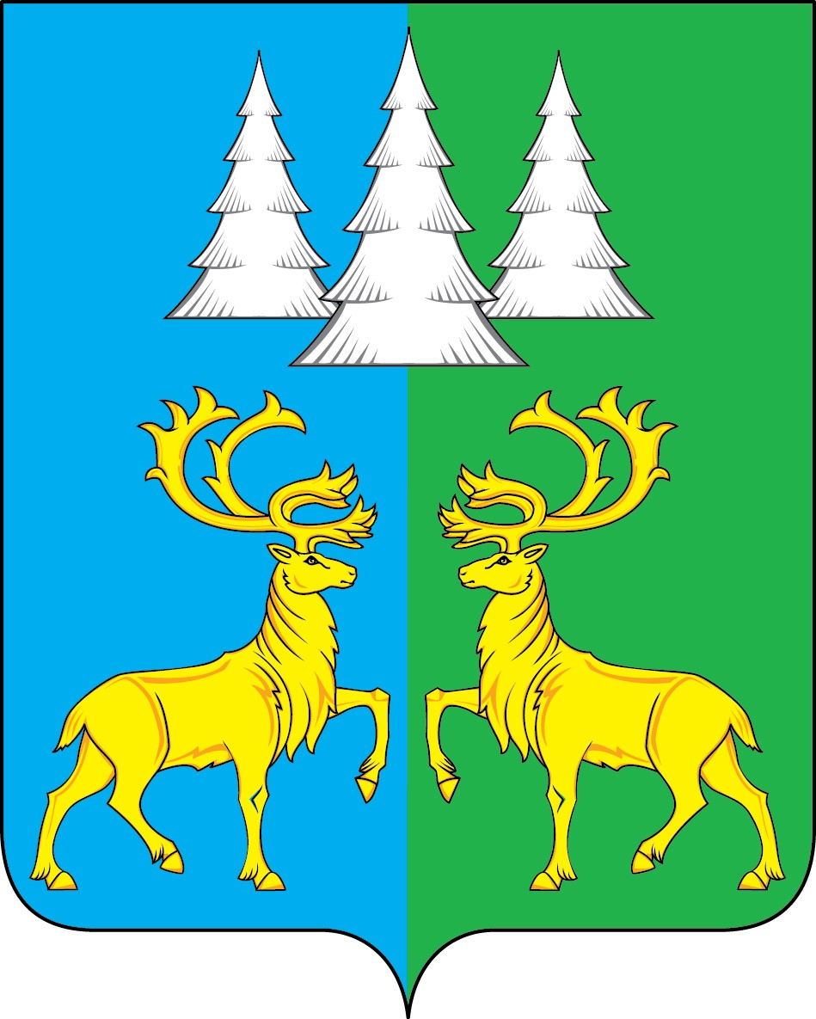

Ханты - Мансийский автономный округ – Югра
Советский район

АДМИНИСТРАЦИЯ
ГОРОДСКОГО ПОСЕЛЕНИЯ КОММУНИСТИЧЕСКИЙ

ПОСТАНОВЛЕНИЕ

« 14 » ноября 2023 г. № 257

О признании утратившим силу
постановления Администрации
городского поселения Коммунистический

В соответствии с Федеральными законами от 12.02.1998 № 28-ФЗ «О гражданской обороне», от 21.12.1994 № 68-ФЗ «О защите населения и территорий от чрезвычайных ситуаций природного и техногенного характера», от 06.10.2003 № 131-ФЗ «Об общих принципах организации местного самоуправления в Российской Федерации», Уставом городского поселения Коммунистический, постановляю:
1. Признать утратившим силу постановление Администрации городского поселения Коммунистический от 20.10.2016 № 241 «О внесении изменений в постановление Администрации городского поселения Коммунистический от 20.10.2015 года № 196 «О Порядке подготовки к ведению и ведения гражданской обороны в городском поселении Коммунистический»».
2. Опубликовать настоящее постановление в Бюллетене «Вестник» и разместить на официальном сайте органов местного самоуправления городского поселения Коммунистический.
3. Настоящее постановление вступает в силу после его официального опубликования.
4. Контроль за исполнением настоящего постановления оставляю за собой.

Глава городского
поселения Коммунистический Л.А. Вилочева

